Nome:______________________________________________Data:_____________

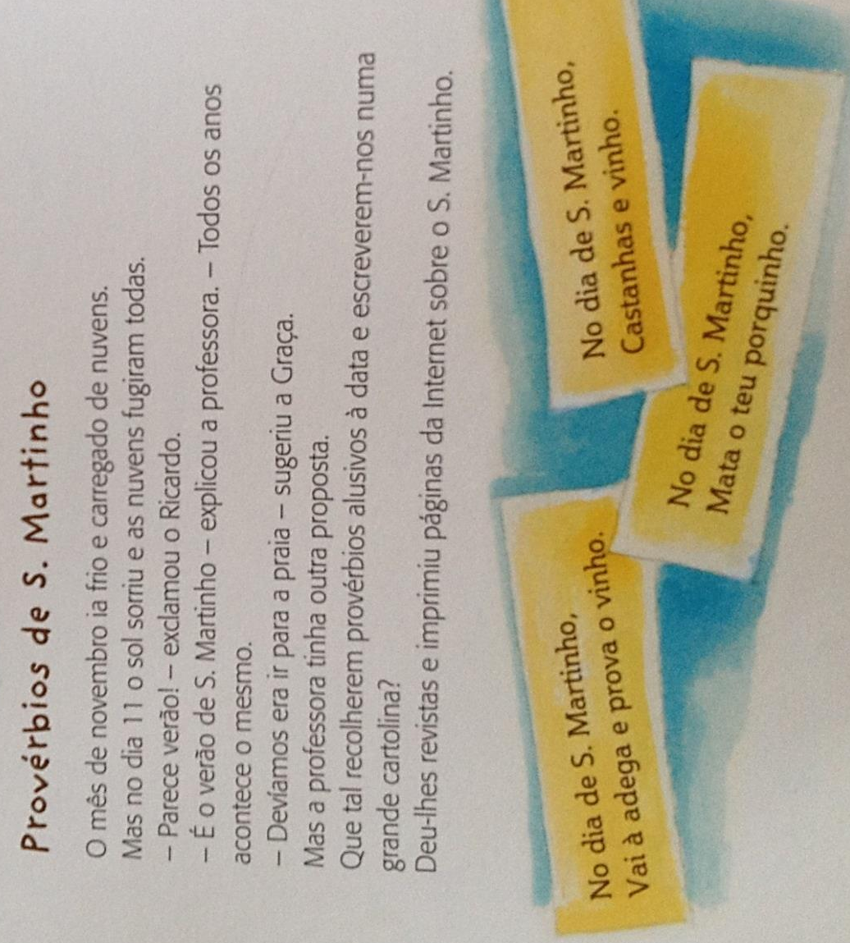
Lê o seguinte excerto da história Provérbios de S. Martinho.

Luísa Ducla Soares, O Livro das Datas,
Porto, Civilização Editora, 2009

Responde às perguntas que se seguem.

1. Assinala com um X a resposta correta. (Compreensão Literal)

No dia 11 de novembro, parecia
primavera.
inverno.
verão.
um dia frio e carregado de nuvens.

2. Diz se são verdadeiras (V) ou falsas (F) as seguintes frases.
(Compreensão Literal – afirmações 1, 2 e 4 e Compreensão inferencial – afirmações 3 e 5)

O Ricardo sugeriu aos colegas irem para a praia. F
A professora propôs aos alunos pesquisarem provérbios alusivos ao S. Martinho. V
Antes do dia 11 de novembro, os dias tinham estado quentes. F
Apenas neste ano aconteceu o verão de S. Martinho. F
Podemos encontrar provérbios em revistas e páginas da Internet. V

3. Indica um alimento que seja, tradicionalmente, consumido no dia de S. Martinho. (Compreensão Literal)
Castanhas ou vinho

4. Assinala com um X a resposta correta. (Extração de significado)
Na expressão «provérbios alusivos à data», a palavra «alusivos» significa

Tradicionais do S. Martinho
Relacionados com o S. Martinho
Conhecidos de todas as pessoas
Escritos pelo S. Martinho

5. O que quer dizer a expressão «o sol sorriu e as nuvens fugiram todas.»? Explica esta expressão por palavras tuas. (Extração de significado)
O céu deixou de estar nublado e o sol apareceu.

6. A professora sugeriu aos alunos recolherem provérbios alusivos ao S. Martinho e escreverem-nos numa cartolina. Concordas com esta proposta da professora? Porquê? (Compreensão crítica)
Os alunos poderão responder, por exemplo:
- que concordam, porque é uma atividade que se relaciona com a época em questão devido aos provérbios.
- que não concordam, porque a cartolina não é o melhor suporte para se escreverem os provérbios

Quando terminares, relê as tuas respostas.

